지능형 인프라 및 자연어처리
통합 플랫폼 구축 프로젝트
주제: DocSuri — 자연어 의도 기반 논문 검색·요약·근거형성 AI 서비스

작성일 | 2026. 06. 28.
작성자 | 유진, 준희, 석현, 화랑

AWS AI School 2기

한국전파진흥협회

목 차
1. 프로젝트 개요
1.1 배경 및 목적
1.2 프로젝트 요약
1.3 시스템 구성 개요
2. 팀 구성 및 역할 분담
3. 요구사항 분석
3.1 기능 요구사항
4. 시스템 설계 및 사용 기술
4.1 시스템 설계 개요
4.2 사용 기술
4.3 전체 시스템 아키텍처
5. 구현 계획 및 기대 효과
5.1 구현 계획
5.2 기대 효과
6. 참고문헌

1
2

1. 프로젝트 개요

1.1 배경 및 목적
배경
AI/ML 분야에서는 매일 수백 건의 새로운 논문이 arXiv에 게시된다. 대학원생과 연구자는 주 10시간 이상을 문헌 조사에 할애하지만, 방대한 양을 모두 읽고 트렌드를 파악하기란 불가능에 가깝다. 겨우 찾은 논문도 핵심을 파악하기 위해 추가 시간이 필요하며, 정작 실험 설계와 논문 작성에 투자할 시간이 부족한 상황이다.
기존 도구(Google Scholar, Semantic Scholar, arXiv 직접 검색)는 키워드 매칭에 의존해 연구자의 의도를 이해하지 못하고, 검색 결과를 요약하거나 여러 논문을 교차 검증해 주는 기능이 없다. 또한 기존 LLM 기반 도구들은 할루시네이션(날조) 문제로 학술 맥락에서 신뢰하기 어렵다.
목적
본 프로젝트는 LLM과 벡터 임베딩 기술을 활용하여, 연구자가 자연어로 연구 의도를 입력하면 가장 관련 높은 논문을 찾고, AI가 구조화 요약·번역·다논문 교차확인까지 수행하되 모든 출력에 원문 근거를 부착하고 근거가 없으면 기권하는, 신뢰할 수 있는 AI 연구 보조 플랫폼을 구축하는 것을 목적으로 한다.

1.2 프로젝트 요약
항목 | 내용
프로젝트명 | DocSuri (독수리)
한 줄 소개 | 자연어로 물어보면, 근거 있는 논문을 찾아주는 AI 연구 보조
개발 기간 | 2026.06.03 ~ 2026.07.06 (5주)
팀 규모 | 4명
타겟 사용자 | AI/ML 분야 대학원생·연구자
핵심 기술 | LLM 기반 요약/번역/Agent, 벡터 시맨틱 검색, Grounding Framework
플랫폼 | 모바일 웹 (폰 우선 반응형)
인프라 | AWS (OpenSearch, S3, SQS, ECS, CDK)

1.3 시스템 구성 개요
DocSuri는 다음 4개 계층으로 구성된다.
계층 | 역할 | 핵심 컴포넌트
데이터 수집 | 논문 멀티소스 수집·구조화·인덱싱 | Ingestion Pipeline, DocModel, OpenSearch
AI 처리 | 검색·요약·번역·Agent·근거화 | FastAPI Backend, LLM API, Grounding Framework
사용자 인터페이스 | 폰 우선 웹 UI | Next.js Frontend, 리치뷰어
운영·인프라 | 배포·모니터링·비용 제어 | AWS CDK, CloudWatch, 서킷 브레이커

핵심 흐름 (매직 모먼트)
자연어 의도 입력 → 시맨틱 검색으로 관련 논문 발견 → AI 구조화 요약으로 핵심 파악 → Agent가 다논문 교차확인·비교표 생성 → 모든 결과에 원문 출처 부착(근거 없으면 기권)

2. 팀 구성 및 역할 분담
이름 | 담당 역할 | 주요 기여 내용
유진 | Backend Lead / AI 엔지니어 | 검색 모듈(U2) 개발, 요약·번역 모듈(U7) 개발, Grounding Framework 설계·구현, 문헌탐색 Agent 개발, 전체 백엔드 아키텍처 설계
준희 | Data Engineer | Corpus 생성 파이프라인(U1) 개발, 멀티소스 수집(arXiv·S.Scholar·OpenAlex), DocModel 구조화, 임베딩·인덱싱 파이프라인, 대량 코퍼스 구축
석현 | AI Agent 개발 | 연구 아이디어 Agent 개발, Novelty 비교 기능, Research Gap 탐색, Research Proposal 생성
화랑 | Frontend 개발 | Next.js 기반 UI/UX 구현, 리치뷰어(수식·표·그림 렌더링), 마이페이지, 개인화 표면, 모바일 최적화

3. 요구사항 분석

3.1 기능 요구사항
ID | 기능 | 설명 | AI/LLM 활용
FR-1 | 자연어 시맨틱 검색 | 자유 텍스트로 연구 의도를 입력하면 하이브리드 검색(Lexical + Vector)으로 관련 논문 Top-20 반환 | Cohere Embed v4 벡터 임베딩
FR-2 | AI 구조화 요약 | 선택 논문의 전문(DocModel)을 분석해 핵심주장·방법·결과·한계를 구조화 요약, 각 항목에 원문 출처 앵커 부착 | LLM Generation + Grounding
FR-3 | 한국어 번역 | 초록/본문을 원문 구조(섹션·표·수식) 유지한 채 한국어 번역. 전문용어 일관성 보장 | LLM Translation
FR-4 | 대화형 문헌탐색 Agent | 여러 논문을 검색·교차확인해 근거 비교표(논문별 기법·성능·trade-off) 자동 생성 | Multi-hop RAG + Agent
FR-5 | 연구 아이디어 Novelty 비교 | 사용자 연구 주제에 대해 유사 논문 N개를 찾고 겹치는 점/다른 점을 비교 제시 | Agent + 유사도 분석
FR-6 | Grounding (근거화) | 모든 AI 출력에 검증 가능한 원문 출처를 부착하고, 근거가 불충분하면 날조 대신 기권 | Grounding Validator
FR-7 | Corpus 자동 구축 | arXiv → S.Scholar → OpenAlex 멀티소스 수집, 중복 제거, DocModel 생성, 벡터 인덱싱 | Embedding 파이프라인
FR-8 | 리치뷰어 | 논문 DocModel을 앱 내에서 수식(KaTeX)·표·그림과 함께 렌더링, 요약 출처 앵커 클릭 시 해당 위치로 점프 | DocModel 파싱
FR-9 | 인용 그래프 | 논문의 backward references를 트리로 시각화(1-hop 기본, 2-hop 확장) | 메타데이터 추출
FR-10 | 개인화 | 사용자 행동 기반 검색 결과 rerank + 요약/번역 기본값 개인화 | 행동 분석 + Boost
FR-11 | 사용자 계정 | 가입·로그인·소셜로그인(Google OIDC)·비밀번호 재설정·계정 삭제 | —
FR-12 | 라이브러리·저장 검색 | 논문 개인 라이브러리 저장, 검색 질의 저장·재실행, 검색 이력 | —

4. 시스템 설계 및 사용 기술

4.1 시스템 설계 개요
본 시스템은 모듈러 모놀리스(Modular Monolith) 아키텍처를 채택한다. 각 기능을 독립 모듈로 개발하되 하나의 FastAPI 런타임에서 구동하여 배포 복잡성을 줄이고, 모듈 간 통신은 내부 함수 호출로 처리해 네트워크 오버헤드를 제거한다.
설계 원칙
• Grounding First: 모든 AI 출력은 Grounding Framework를 통과해야 하며, 검증 실패 시 기권한다.
• DocModel 중심: 논문 데이터의 단일 진실 원천(SSOT)은 구조화 DocModel(섹션·블록·표·수식·그림)이다.
• Fail-Closed: 장애 시 부정확한 결과보다 명시적 에러·기권을 선택한다.
• 폰 우선: 360px 이상에서 완전히 가독·조작 가능한 UI를 보장한다.
모듈 구성
• U1 Ingestion: 멀티소스 수집 → DocModel → 청킹 → 임베딩 → 인덱싱
• U2 Discovery: 하이브리드 검색(lexical + kNN vector)
• U3 Accounts: 사용자 인증·인가·세션 관리
• U4 Library: 개인 라이브러리·저장 검색·이력
• U7 Summarization: AI 구조화 요약·번역(비동기 잡)
• U8 Citation Graph: 인용 트리 구축·조회
• U9 Personalization: 행동 프로필 집계·개인화 적용
• Mypage: 마이페이지·구독 관리
• U6 docsuri-ops(교차 관심사): Grounding·Cost Circuit Breaker·Observability·Incidents
• U11 Research Agent: 다논문 교차확인·Novelty 비교·Research Gap 탐색

4.2 사용 기술
구분 | 사용 기술
Frontend | Next.js 14 (App Router · SSR), TypeScript, CSS Modules, KaTeX(수식 렌더링)
Backend | FastAPI, Python 3.12, SQLAlchemy, Pydantic v2
검색 | Amazon OpenSearch Service (하이브리드: BM25 lexical + kNN vector 1024d)
임베딩 | Cohere Embed v4 via Amazon Bedrock (다국어, 1024차원, specVersion v2, cosine)
LLM | Amazon Bedrock — Claude (구조화 요약·번역·Agent 추론)
데이터베이스 | Amazon RDS PostgreSQL (메타데이터·계정·구독·행동 로그)
세션/캐시 | Amazon ElastiCache for Redis (세션·레이트리밋)
오브젝트 저장소 | Amazon S3 (DocModel JSON·논문 자산·이미지)
메시징/이벤트 | Amazon SQS (요약·인제스트 비동기 잡) · Amazon EventBridge (search-executed·account-signals·incidents)
알림 | Amazon SNS · SES (인시던트 알림·메일)
컨테이너 | Amazon ECR + ECS Fargate
IaC | AWS CDK (TypeScript)
CI/CD | GitHub Actions (PR 자동 빌드·테스트·배포)
모니터링 | Amazon CloudWatch (메트릭·로그·알람), 서킷 브레이커
외부 API | arXiv API, Semantic Scholar API, OpenAlex API, GROBID(PDF 파싱)

4.3 전체 시스템 아키텍처
아래 그림 1·2는 DocSuri의 전체 시스템 아키텍처다. 사용자 요청은 CloudFront를 통해 Next.js 프론트엔드(BFF, same-origin /api)로 들어오고, ECS Fargate에 배포된 FastAPI App-Shell의 미들웨어(Gateway·Auth·Rate-Limit·Security-Headers)를 거쳐 기능 모듈(U2 검색, U7 요약·번역, U3 계정, U4 라이브러리, U8 인용그래프, U9 개인화, 마이페이지, U11 연구 Agent)로 라우팅된다.
모든 AI 출력은 교차 관심사 서비스인 U6 docsuri-ops(Grounding·Cost Circuit Breaker·Observability·Incidents)를 통과해 근거를 검증받으며, 근거가 없으면 날조 대신 기권한다. 비용 서킷이 열리면 검색은 임베딩을 건너뛰고 BM25 렉시컬 전용으로 자동 강등(degraded)된다.
LLM 추론과 임베딩은 Amazon Bedrock(Claude · Cohere Embed v4)으로 처리하고, 데이터는 OpenSearch(BM25 + kNN 1024d)·RDS PostgreSQL·ElastiCache Redis(세션)·S3(DocModel·자산)에 저장된다. 요약·인제스트 같은 무거운 작업은 SQS로 비동기 처리하며, search-executed·account-signals 등 도메인 신호는 EventBridge로 발행되어 개인화·이력에 반영된다. Ingestion(U1)은 별도 Fargate 워커로 분리되어 arXiv·멀티소스 논문을 수집·정제하고 DocModel을 생성한 뒤 Bedrock 임베딩으로 OpenSearch에 색인한다(상세는 그림 2). shared 계약(DTOs·Ports·Events·vector-spec)이 백엔드와 인제스트의 단일 진실 원천(SSOT)으로서 두 서비스가 동일한 임베딩 공간을 공유하도록 강제한다.

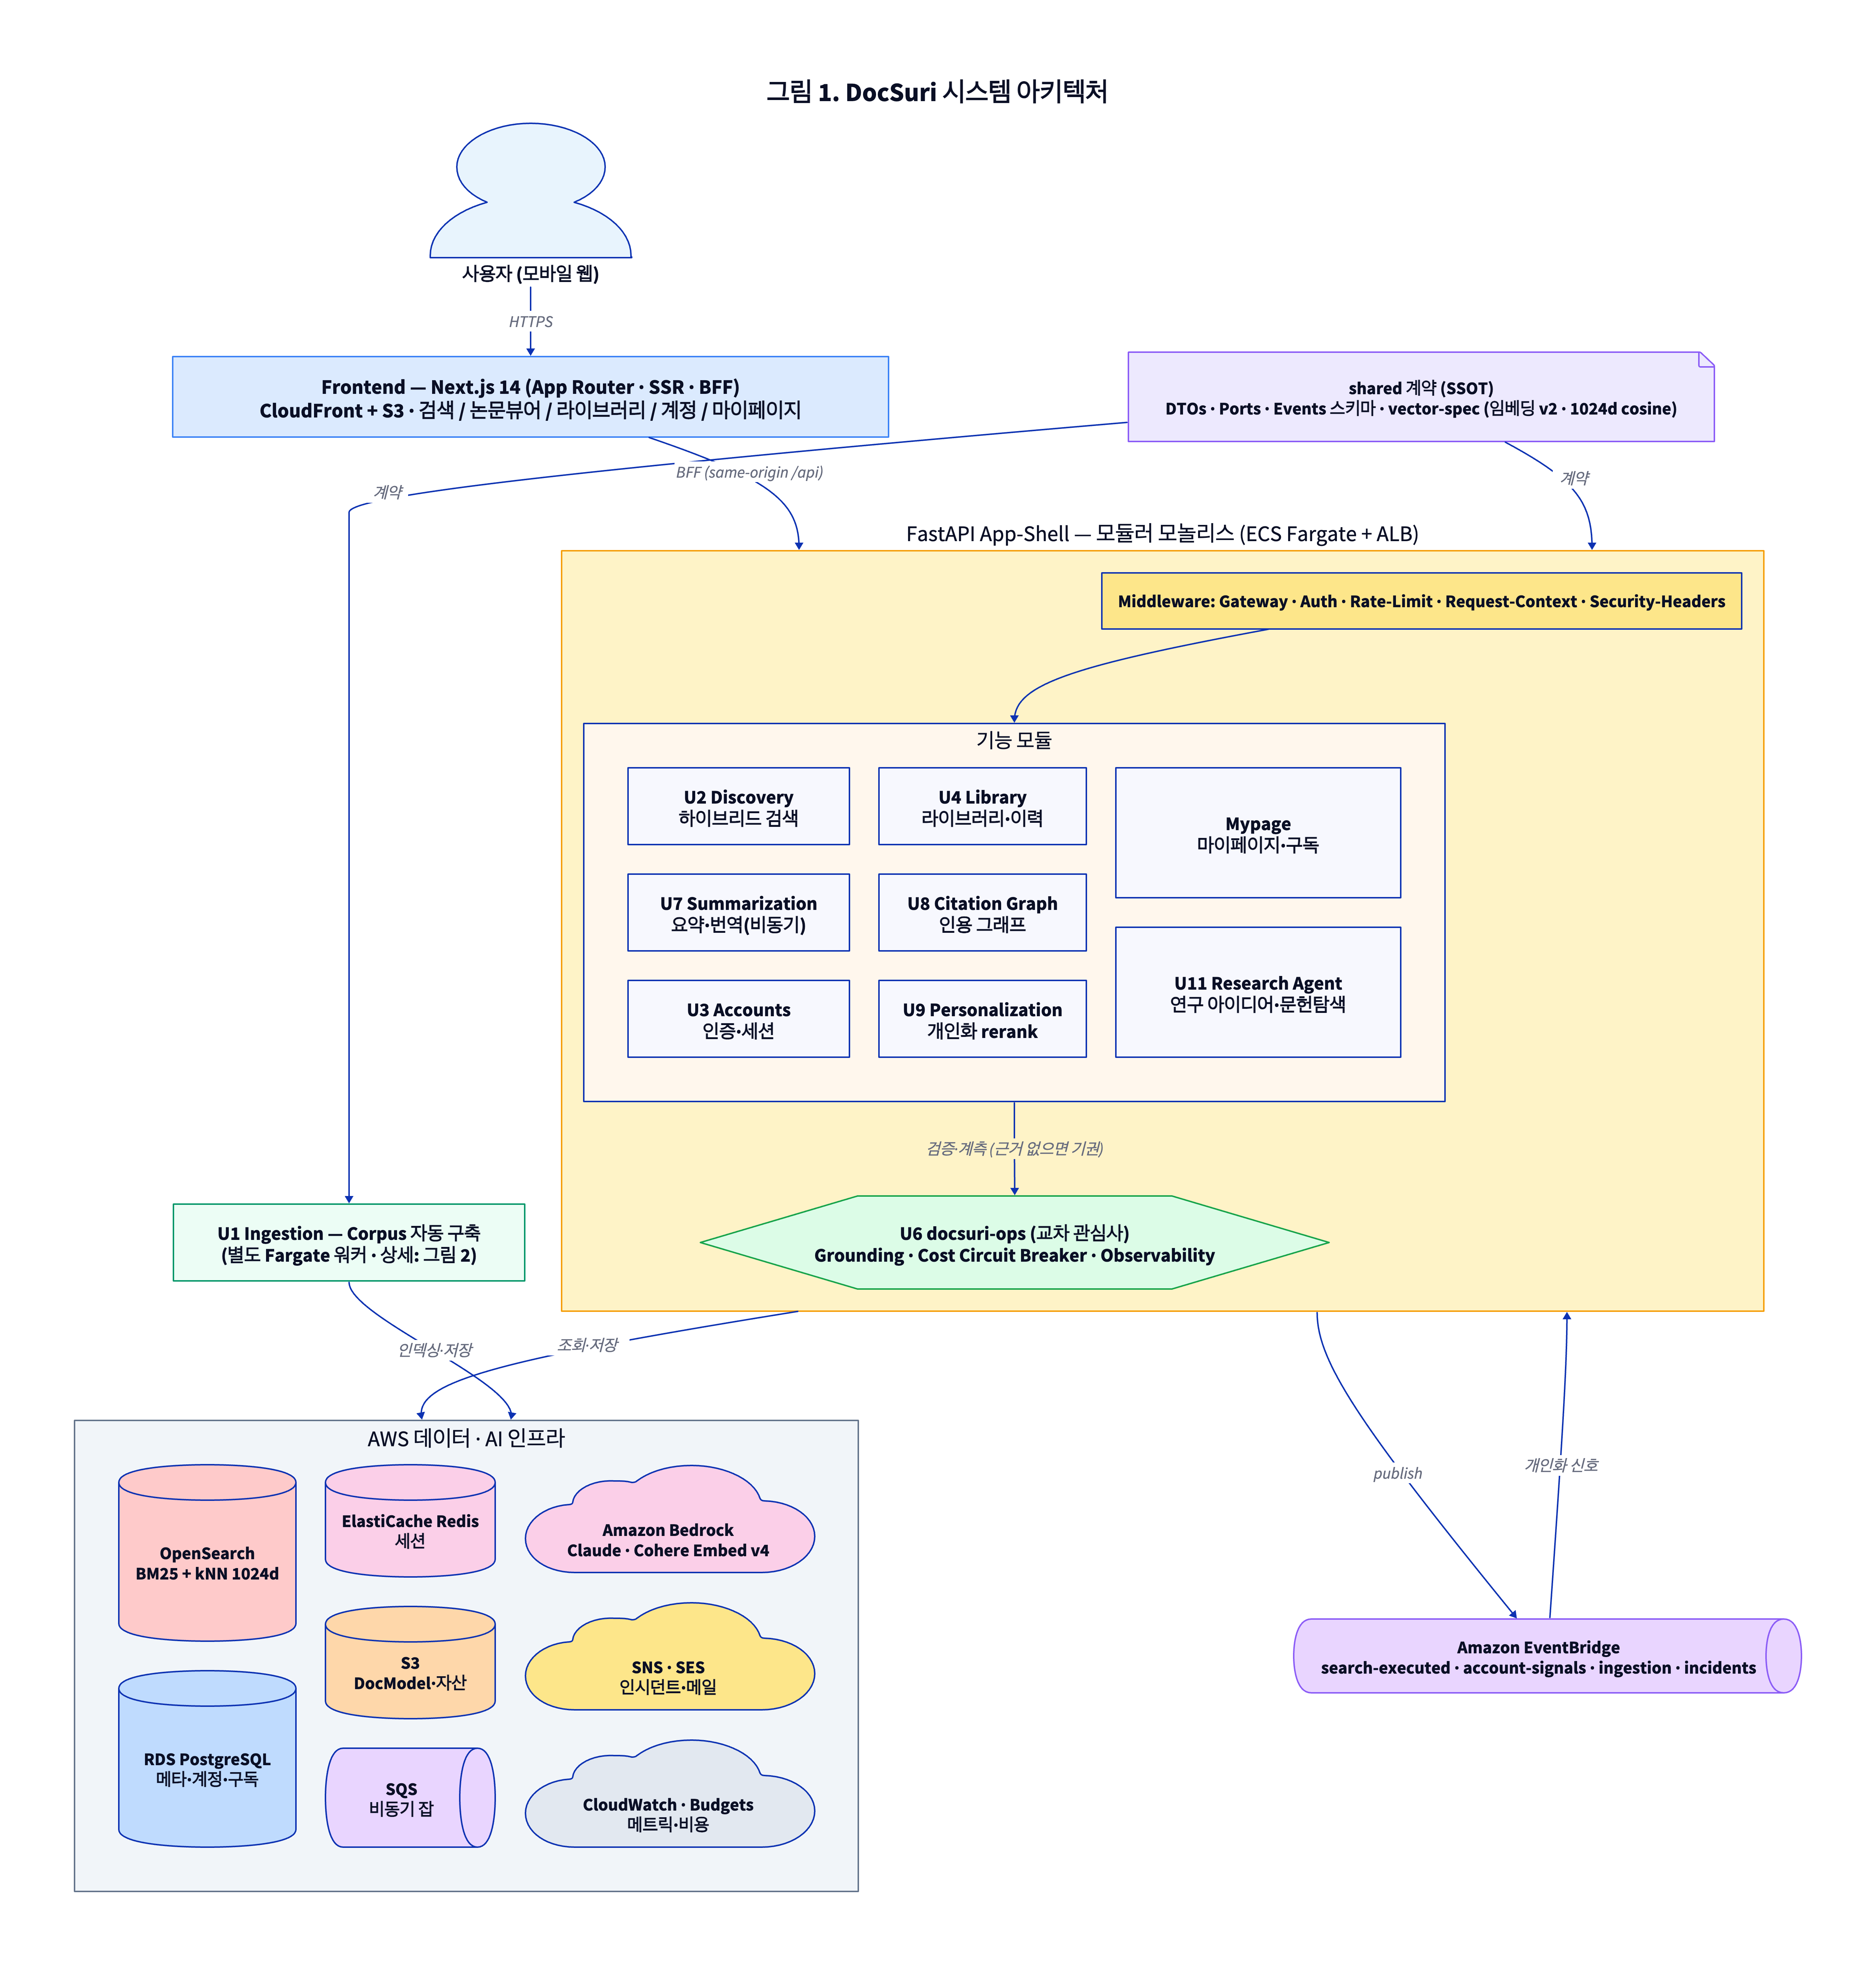
그림 1. DocSuri 시스템 아키텍처

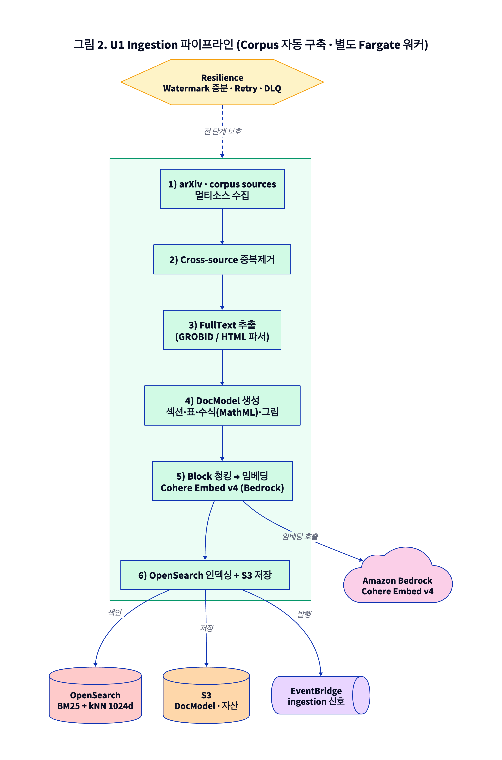
그림 2. U1 Ingestion 파이프라인 (Corpus 자동 구축)

5. 구현 계획 및 기대 효과

5.1 구현 계획
주차 | 기간 | 마일스톤 | 담당 | 주요 산출물
W1 | 06/03~06/08 | Corpus 파이프라인 + 검색 안정화 | 준희(U1), 유진(U2) | arXiv 수집→DocModel→OpenSearch 인덱싱 동작, 검색 API 응답 확인
W2 | 06/09~06/15 | 요약/번역 + Grounding | 유진(U7·Grounding), 화랑(UI) | 구조화 요약·번역 API, Grounding 검증 계층, 프론트 검색 화면
W3 | 06/16~06/22 | Agent 개발 + 멀티소스 확장 | 유진·석현·준희 | Agent 프로토타입 동작, S.Scholar·OpenAlex 수집 추가
W4 | 06/23~06/29 | 통합 + Frontend 완성 | 전원 | 전체 기능 통합, 리치뷰어·마이페이지·인용 그래프·개인화 UI
W5 | 06/30~07/06 | QA + 데모 준비 | 전원 | 버그 수정, 성능 최적화, 데모 시나리오 확정, 발표 자료

데모 시나리오 (발표 시연 흐름)
1. 홈 화면에서 "diffusion models for protein structure prediction" 입력
2. 검색 결과 Top-5 확인(제목·연도·관련도 점수)
3. 논문 1편 선택 → AI 구조화 요약(핵심주장·방법·한계 분리)
4. "출처 보기" 클릭 → 리치뷰에서 원문 해당 위치로 점프
5. 한국어 번역(구조 보존 상태) 확인
6. Agent에게 "이 분야 주요 3편 비교해줘" → 근거 비교표 생성
7. 인용 그래프에서 핵심 참고문헌 탐색
8. 관심 논문 라이브러리에 저장

5.2 기대 효과
정량 효과
지표 | 현재 (기존 도구) | 목표 (DocSuri)
주간 문헌 조사 시간 | 10시간+ | 5시간 이하 (50% 절감)
AI 출력 할루시네이션 | 불확실 | 0건 (Grounding 검증)
검색 Top-5 적중률 | — | 80%+ (평가셋 기준)
검색 응답 시간 | — | < 3초 (P95)
요약 생성 시간 | — | < 15초

정성 효과
• 연구 생산성 향상: "찾는 시간"을 줄이고 "읽고 생각하는 시간"에 집중
• 논문 접근성 강화: 한국어 구조화 번역으로 비영어권 연구자의 문헌 이해도 향상
• 문헌 리뷰 효율화: Agent의 근거 비교표로 다논문 비교 시간 대폭 단축
• AI 신뢰성 확보: Grounding Framework로 학술 맥락에서 LLM 활용의 신뢰 기반 제시
차별화 포인트
• "절대 거짓말하지 않는 AI" — 근거 없으면 날조 대신 기권하는 명시적 정책
• 구조화 논문 이해 — 표 숫자·수식·그림까지 AI가 "볼 수 있는" DocModel 기반
• 멀티소스 Corpus — 단일 소스 한계 돌파(arXiv + Semantic Scholar + OpenAlex)
• 다단계 Agent — 단순 RAG가 아닌 다논문 교차확인·Research Gap 탐색
향후 확장 계획
단계 | 내용
v1.1 | Corpus 5년 확장 + 타 학문 분야(NLP, CV, Bio 외)
v1.2 | 추천 시스템 고도화(개인화 학습)
v2.0 | 연구실 내 협업 기능(공유 라이브러리·주석)
v2+ | 실험 재현성 자동 검증, 논문 작성 보조

6. 참고문헌
1. Lewis, P. et al. (2020). "Retrieval-Augmented Generation for Knowledge-Intensive NLP Tasks." NeurIPS 2020.
2. Cohere. (2024). "Embed v4: Multilingual Embeddings with Matryoshka Representations." Cohere Documentation.
3. Gao, L. et al. (2023). "Retrieval-Augmented Generation for AI-Generated Content: A Survey." arXiv:2402.19473.
4. Semantic Scholar API Documentation. Allen Institute for AI.
5. OpenAlex Documentation. OurResearch.
6. arXiv API Documentation. Cornell University.
7. GROBID — GeneRation Of BIbliographic Data. GitHub.
8. Amazon OpenSearch Service Developer Guide. AWS Documentation.

